认证审核报告审批页
项目编号 | 0520-2020-QEO-2021
受审核方名称 | 欧森(天津)科技有限公司
注册地址 | 天津自贸试验区(中心商务区)金昌道637号宝正大厦15层G区1501-093
经营地址 | 天津自贸试验区(中心商务区)金昌道637号宝正大厦15层G区1501-093
审核类型 | Q：监督第1次 E：监督第1次 O：监督第1次
认证范围 | Q:智能化工业机器人、钻井泥浆无害化处理设备、电磁加热设备和电磁加热三项分离装置、固体废弃物处理设备设计、销售；采油设备、石油钻采机械部件的销售。  油田技术服务；钻井泥浆（水基泥浆、油基泥浆、盐水泥浆）不落地无害化处理；环保专用设备设计及技术服务；  E:智能化工业机器人、钻井泥浆无害化处理设备、电磁加热设备和电磁加热三项分离装置、固体废弃物处理设备设计、销售；采油设备、石油钻采机械部件的销售。  油田技术服务；钻井泥浆（水基泥浆、油基泥浆、盐水泥浆）不落地无害化处理；环保专用设备设计及技术服务所涉及的相关环境管理活动。  O:智能化工业机器人、钻井泥浆无害化处理设备、电磁加热设备和电磁加热三项分离装置、固体废弃物处理设备设计、销售；采油设备、石油钻采机械部件的销售。  油田技术服务；钻井泥浆（水基泥浆、油基泥浆、盐水泥浆）不落地无害化处理；环保专用设备设计及技术服务所涉及的相关职业健康安全管理活动
服务认证等级（适用时） | □十星级□九星级 □八星级 □七星级 □六星级  □五星级 □四星级 □三星级 □达标级
评审人员签字 | 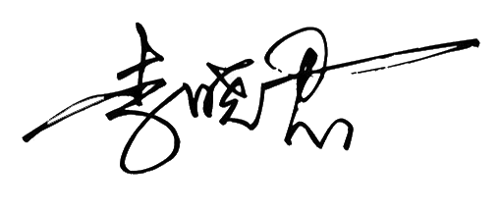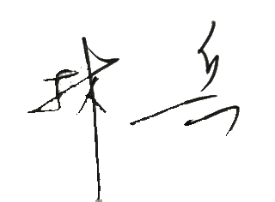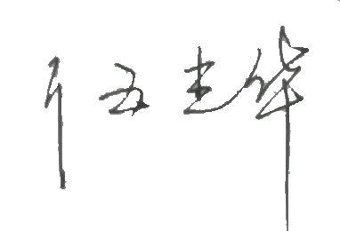
认证决定结论 | ■案卷符合要求，可以认证注册/保持  □案卷不符合要求，不可以认证注册/保持
认证决定人员签字 |  | 日期 | 2021-8-9
机构总经理审批意见 | ■认证流程符合要求，可以认证注册/保持  □认证流程不符合要求，不可以认证注册/保持
总经理签字 | 

